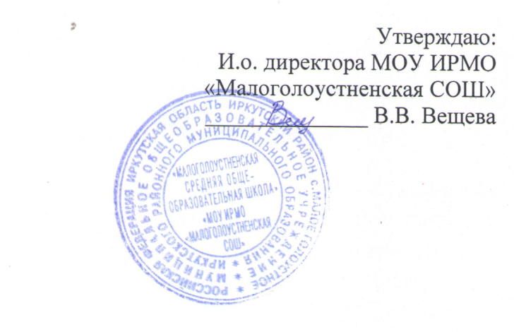

Отчет о мероприятиях отряда ЮИД
2019- 2020 учебный год

МОУ ИРМО «Малоголоустненская СОШ»
Отчёт ЮИД за 2019- 2020 учебный год
За 2019- 2020 учебный год, отрядом были проведены следующие мероприятия:
- Каждую четверть оформлялся уголок по ПДД (уголок оформлялся в соответствии со временем года и актуальностью проблем на дорогах).
- В сентябре 2019г. проведено торжественное мероприятие «Посвящение в пешеходы» в 1 классе. Приняли участие 12 чел. Была произнесена торжественная клятва посвящения в пешеходы, проведены мини- игры на проверку знаний учащихся по ПДД. По итогам проверки было выявлено, что 63% первоклассников обладают навыками и знаниями в области правил дорожного движения.
- В октябре 2019г. был проведен конкурс рисунков для учащихся начальных классов под названием «Правила дорожного движения- наши друзья». Приняли участие- 21 учащийся из начальных классов. 1 место- Распутин Артём- учащийся 4а класса, 2 место- Ширкина Арина- учащаяся 3 класса, 3 место- Неизвестных Ангелина- учащаяся 2класса. Все участники были награждены грамотами «За участие», а победителям конкурса были вручены грамоты «Победителю».
В ноябре 2019г. агитбригада отряда ЮИД выступила перед учащимися школы и рассказала о необходимости соблюдения правил дорожного движения, а так же провели небольшую викторину. По результатам ответов было выяснено, что 90% учащихся знают правила дорожного движения и соблюдают их.
В декабре 2019г. командир отряда ЮИД- Иванов Антоний подготовил презентацию для учащихся с 1 по 11 классы на тему «Защити себя на дороге». А ответственные за мероприятия- Толстикова Дарья и Карелина Алина, рассказали учащимся, что такое «фликеры» и для чего они нужны, а так же показали мини- фильм «Световозвращатели». В мероприятии приняли участие 86 человек.
В январе 2020г. проведена выставка рисунков для учащихся начальных классов на тему «Зимние каникулы без аварий». Учащиеся приняли активное участие в выставке- 43 человека. Заместитель командира- Котовский Никита, активно помогал заниматься оформлением выставки. Самым активным участникам выставки были вручены значки «Знаток правил дорожного движения».
В феврале 2020г. была проведена викторина в начальных классах «Мы- пешеходы». В викторине были задействовано 39 учащихся. Мероприятие проходило в актовом зале. В начале викторины было показан мультфильм «Аркадий Паровозов» (про необходимость соблюдения правил дорожного движения). Затем члены отряда ЮИД показали мини- сценку «Светофор». А позже провели викторину и проверили знания по ПДД учащихся начальных классов. 87 % ответов учащихся были верными. На вопросы, на которые дети затруднились ответить, было решено осветить их на классных часах.
В марте 2020г. проведены мини- соревнования на знание ПДД среди учащихся 5- 8 классов. Котовский Никита ( заместитель командира), Толстикова Дарья (ответственный за мероприятия) и Карелина Алина (ответственный за мероприятия) подготовили билеты по ПДД и раздали их учащимся для решения. По результатам: 75%- отлично справились с вопросами в билете, а 25%- показали удовлетворительные знания.
В апреле, мае 2020г. в связи с пандемией COVID- 19 ,были отменены все массовые мероприятия. В дистанционном формате на базе МОУ ИРМО «Малоголоустненская СОШ» члены отряда ЮИД подготовили памятки по ПДД в летний период для учащихся с 1 по 8 классы и разместили их в классных группах.

